关于合并雷仲平粤（2025）粤（2025）中山市不动产权第0323986、0323661号宗地的通告
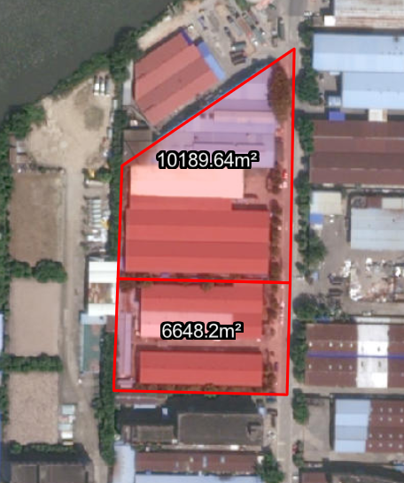
粤（2025）中山市不动产权第0323986、0323661号宗地位于广东省中山市南区西环七路3号，中山市南区渡头村“佛仔庙”，合并后用地面积16837.84平方米，土地证使用权人为雷仲平，土地用途为工业用地。现建设方申请用地合并。
我局已受理其申请，依据城乡规划法律法规的有关要求，现对该两宗地合并前后指标进行公示，公示如下：
合并前：
1、证号粤（2025）中山市不动产权第0323986号宗地，用地面积10189.64平方米，土地用途工业用地，容积率≤1.5，绿地率≥30%，建筑密度≤30%，建筑≤24米。
2、粤（2025）中山市不动产权第0323661号宗地，用地面积6648.2平方米，土地用途工业用地，容积率≤1.5，绿地率≥30%，建筑密度≤30%，建筑≤24米。
合并后：
用地性质：一类工业用地
容积率：1.0-3.5
绿地率：10-15%
建筑密度：35-60%
建筑限高：产业用房高度≤70 米，特殊工艺除外；配套设施建筑高度≤100 米。
根据《中华人民共和国城乡规划法》相关规定，现就该事项予以公示，公示时间为自发布之日起十天。在公示期内如对上述事项有意见或建议，请使用真实姓名及联系方式，以书面形式反馈到以下地址：中山市兴中道2号投资大厦二楼208室，逾期视为无异议。
联系人:黄工 联系电话：0760-88268472

